A)

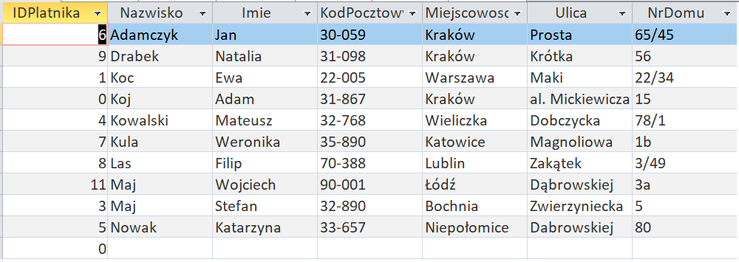

B)

C)



D)

E)

F)



G)

